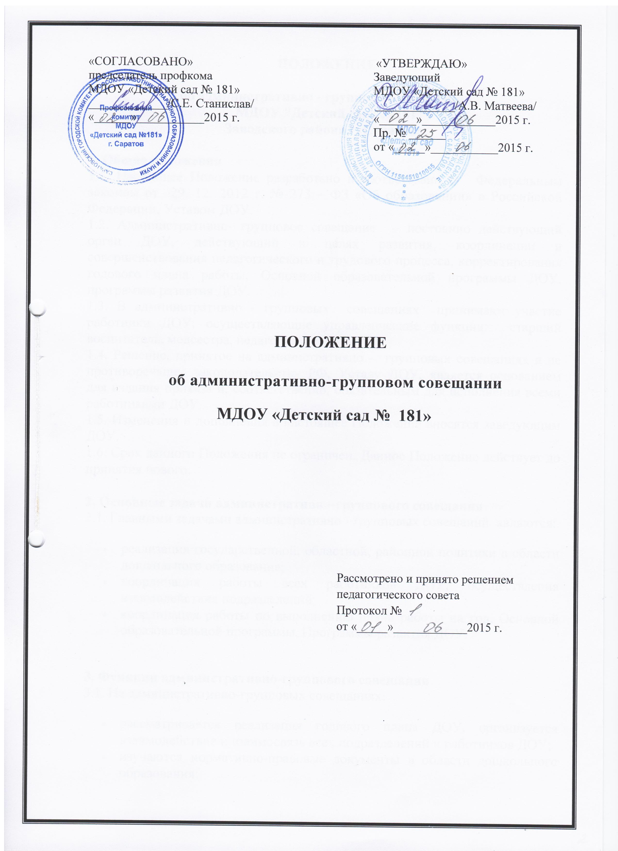

**ПОЛОЖЕНИЕ**

**об административно - групповом совещании**

**МДОУ "Детский сад" №181**

**Заводского района г. Саратова**

**1. Общие положения**

1.1. Настоящее Положение разработано в соответствии с Федеральным законом от29. 12. 2012 г. № 273 – ФЗ «Об образовании» в Российской Федерации, Уставом ДОУ.

1.2. Административно- групповое совещание – постоянно действующий орган ДОУ, действующий в целях развития, координации и совершенствования педагогического и трудового процесса, корректирования годового плана работы, Основной образовательной программы ДОУ, программы развития ДОУ.

1.3. В административно - групповых совещаниях принимают участие работники ДОУ, осуществляющие управленческие функции: старший воспитатель, медсестра, педагоги.

1.4. Решение, принятое на административно - групповых совещаниях и не противоречащее законодательству РФ, Уставу ДОУ, является основанием для издания приказа и, соответственно, обязательным для исполнения всеми работниками ДОУ.

1.5. Изменения и дополнения в настоящее Положение вносятся заведующим ДОУ.

1.6. Срок данного Положения не ограничен. Данное Положение действует до принятия нового.

**2. Основные задачи административно-группового совещания**

2.1. Главными задачами административно - групповых совещаний являются:

* реализация государственной, областной, районной политики в области дошкольного образования;
* координация работы всех работников ДОУ, осуществления взаимодействия подразделений;
* координация работы по выполнению плана работы на год, Основной образовательной программы, Программы развития ДОУ.

**3. Функции административно-группового совещания**

3.1. На административно-групповых совещаниях:

* рассматривается реализация годового плана ДОУ, организуется взаимодействие и взаимосвязь всех подразделений и работников ДОУ;
* изучаются нормативно-правовые документы в области дошкольного образования;
* изучаются нормативно-правовые документы в области дошкольного образования;
* рассматриваются вопросы обеспечения безопасности всех участников образовательного процесса, намечаются мероприятия по выполнению предписаний контролирующих органов;
* рассматриваются вопросы по выполнению требований охраны труда и техники безопасности на рабочих местах, готовятся соглашения по охране труда на календарный год;
* заслушиваются отчеты ответственных лиц по организации работы по охране труда работников, а так же справки, акты, сообщения по результатам контрольной деятельности в Учреждении;
* заслушиваются отчеты администрации, медицинских, педагогических и других работников о состоянии здоровья детей, ходе реализации образовательных и воспитательных программ, результатах готовности детей к школьному обучению;
* обсуждаются и утверждаются планы на текущий месяц, проводится анализ выполнения плана предыдущего месяца, обсуждаются и утверждаются сроки проведения мероприятий, запланированных в годовом плане ДОУ, а также организационные, текущие вопросы организации взаимодействия с социумом, утверждаются сроки проведения мероприятий;
* обсуждаются вопросы материально-технического оснащения ДОУ, организации административно-хозяйственной работы;
* рассматриваются и утверждаются функциональные обязанности работников ДОУ.

**4. Организация работы административно-группового совещания**

4.1. Административно-групповое совещание ведет старший воспитатель ДОУ.

4.2. Секретарем административно-группового совещания назначается, лицо выбранное на административно-групповом совещании ДОУ.

4.3. В необходимых случаях на административно-групповое совещание приглашаются педагогические и другие работники ДОУ, не связанные с управленческой деятельностью, представители общественных организаций, учреждений, родители (законные представители) воспитанников.

4.4 Административно-групповое совещание проводится по необходимости.

**5. Ответственность административно-группового совещания**

Совещание несет ответственность:

* за выполнение, выполнение не в полном объеме или невыполнение закрепленных за ним задач и функций;
* соответствие принимаемых решений законодательству РФ, нормативно-правовым актам;
* неразглашение рассматриваемой на его заседании конфиденциальной информации.

**6. Делопроизводство административно-группового совещания**

6.1. Заседания административно-группового совещания оформляются протоколом.

6.2. В книге протоколов фиксируются:

* дата проведения заседания;
* список присутствующих лиц;
* повестка дня;
* ход обсуждения вопросов, выносимых на административно-групповое совещание;
* предложения, вопросы, рекомендации и замечания членов совещания и приглашенных лиц;
* решение административно-группового совещания.

6.3. Протоколы подписываются председателем и секретарем административного совещания при заведующей.

6.4. Нумерация протоколов ведется от начала учебного года.

6.5. Книга протоколов административного совещания при заведующей нумеруются постранично, прошнуровывается, скрепляется подписью заведующего и печатью ДОУ.

6.6. Книга протоколов административного совещания при заведующей хранится в делах ДОУ (постоянно).